
责任编辑：刘静
电 话：86-010-58303547
传 真：86-010-58303388
编辑邮箱：yly@chinaccm.com
地址：北京市朝阳区高碑店盛世龙源12号楼（邮编：100022）

聚丙烯
2018.10.12
聚丙烯市场周报目录
一、一周石化企业PP出厂价格及生产情况 3
1、 PP出厂价格 3
2、 PP出厂价格走势图 13
3、部分石化厂家装置情况 13
二、一周国内PP市场评述 14
1、一周国内PP市场分析及后市预测 14
三、本周国际PP市场报价及走势图 17
1．一周国际PP市场价格汇总表 17
2．国际PP市场价格走势图 17
四、上游动态 18
1、国际原油期货价格走势图 18
2、远东丙烯市场价格 18
3、亚洲丙烯价格走势图 19

一、一周石化企业PP出厂价格及生产情况

PP出厂价格
（单位：元/吨）
销售公司 | 生产厂家 | 牌号 | 用途 | 涨跌 | 2018/10/11 | 2018/9/27 | 备注
中油东北 | 大庆炼化 | EPS30R | 共聚 | 200 | 11400 | 11200 | 定价
中油东北 | 大庆炼化 | PA-14D | 管材 | 200 | 11850 | 11650 | 定价
中油东北 | 大庆炼化 | PPB4228 | 管材 | 100 | 11700 | 11600 | 定价
中油东北 | 大庆炼化 | T30S | 拉丝 | 400 | 11100 | 10700 | 定价
中油东北 | 大庆炼化 | T38F | 膜料 | 300 | 10900 | 10600 | 定价
中油东北 | 大庆石化 | T30S | 拉丝 | 400 | 11200 | 10800 | 定价
中油东北 | 大庆石化 | T38F | 膜料 | 250 | 10850 | 10600 | 定价
中油东北 | 大连石化 | T30S | 拉丝 | 400 | 11100 | 10700 | 无货
中油东北 | 大连石化 | T36F | 膜料 | 250 | 10850 | 10600 | 定价
中油东北 | 大连石化 | Z69S | 纤维 | 300 | 11000 | 10700 | 定价
中油东北 | 大连西太 | T30S | 拉丝 | 300 | 10600 | 10300 | 无货
中油东北 | 抚顺石化 | T30S | 拉丝 | 400 | 11100 | 10700 | 定价 Z69S-1
中油东北 | 抚顺石化 | T38FE | 膜料 | 300 | 10900 | 10600 | 定价
中油东北 | 抚顺石化 | Z30S | 纤维 | 300 | 10950 | 10650 | 无货
中油华东 | 大庆炼化 | Z30S | 纤维 | 850 | 10950 | 10100 | 定价
中油华东 | 大庆石化 | T30S | 拉丝 | 700 | 11000 | 10300 | 定价
中油华东 | 大庆石化 | T38F | 膜料 | 750 | 10700 | 9950 | 定价
中油华东 | 独山子石化 | EPS30R | 共聚 | 300 | 11400 | 11100 | 无货
中油华北 | 华北石化 | LI28F | 膜料 | - | 9100 | 9100 | 定价
中油华北 | 华北石化 | T30S | 拉丝 | 450 | 10850 | 10400 | 定价
中油华北 | 大庆炼化 | PA14D | 管材 | 100 | 11700 | 11600 | 无货
中油华北 | 大庆炼化 | PPB4228 | 管材 | 300 | 11700 | 11400 | 定价
中油华北 | 大庆石化 | T30S | 拉丝 | 450 | 10850 | 10400 | 定价
中油华北 | 大庆石化 | T38F | 膜料 | 350 | 10850 | 10500 | 挂牌
中油华北 | 独山子石化 | EPS30R | 共聚 | 250 | 11500 | 11250 | 挂牌
中油华南 | 兰港 | H9018 | 餐盒专用料 | 200 | 11000 | 10800 | 挂牌
中油华南 | 大庆石化 | T30S | 拉丝 | 1100 | 10500 | 9400 | 挂牌
中油华南 | 广西钦州石化 | L5E89 | 拉丝 | 500 | 11050 | 10550 | 无货
中油华南 | 独山子石化 | K8003 | 共聚 | 400 | 12100 | 11700 | 无货
中油西北 | 兰州石化 | F401 | 拉丝 | - | 9300 | 9300 | 无货
中油西北 | 兰州石化 | T30S | 拉丝 | 500 | 11000 | 10500 | 挂牌
中油西北 | 独山子石化 | EPS30R | 共聚 | 150 | 11450 | 11300 | 无货
中油西北 | 独山子石化 | T30S | 拉丝 | - | 8800 | 8800 | 挂牌HB01MF
中油西南 | 兰州石化 | SP179 | 汽车专用料（高熔共聚） | - | 11750 | 11750 | 挂牌
中油西南 | 兰州石化 | T30S | 拉丝 | 500 | 11150 | 10650 | 挂牌
中油西南 | 兰州石化 | T38F | 膜料 | 500 | 11150 | 10650 | 挂牌
中油西南 | 兰港 | H9018 | 餐盒专用料 | -150 | 11200 | 11350 | 挂牌
中油西南 | 大庆炼化 | PA14D | 管材 | - | 11800 | 11800 | 挂牌
中油西南 | 大庆炼化 | V30G | 软塑料 | - | 10500 | 10500 | 挂牌
中油西南 | 独山子石化 | 0640P | 管材 | 200 | 11750 | 11550 | 无货
中油西南 | 独山子石化 | EPS30R | 共聚 | 250 | 11750 | 11500 | 无货
中油西南 | 独山子石化 | F1002B | 膜料 | 500 | 11250 | 10750 | 挂牌
中油西南 | 独山子石化 | K8003 | 共聚 | 250 | 12100 | 11850 | 挂牌
中油西南 | 独山子石化 | S1003 | 拉丝 | 500 | 11150 | 10650 | 无货
中油西南 | 独山子石化 | T30S | 拉丝 | 500 | 11150 | 10650 | 无货
中石化销售华东分公司 | 上海石化 | F280/F280S | 膜料 | 150 | 10700 | 10550 | 挂牌
中石化销售华东分公司 | 上海石化 | F800E/F800EDF | 流延膜 | 150 | 11150 | 11000 | 无货
中石化销售华东分公司 | 上海石化 | FC801/FC801M | 流延膜 | 50 | 10900 | 10850 | 挂牌
中石化销售华东分公司 | 上海石化 | GM1600E | 透明丙 | 100 | 11750 | 11650 | 无货
中石化销售华东分公司 | 上海石化 | M180R | 低熔共聚 | 150 | 11300 | 11150 | 挂牌
中石化销售华东分公司 | 上海石化 | M250E | 透明丙 | - | 11750 | 11750 | 挂牌
中石化销售华东分公司 | 上海石化 | M2600R | 高熔共聚 | 150 | 11300 | 11150 | 挂牌
中石化销售华东分公司 | 上海石化 | M700R | 低熔共聚 | 150 | 11300 | 11150 | 无货
中石化销售华东分公司 | 上海石化 | M800E | 透明丙 | - | 12000 | 12000 | 挂牌
中石化销售华东分公司 | 上海石化 | T300 | 拉丝 | 150 | 10700 | 10550 | 挂牌
中石化销售华东分公司 | 上海石化 | Y1600 | 纤维料 | 750 | 11000 | 10250 | 无货
中石化销售华东分公司 | 上海石化 | Y2600T | 纤维 | 150 | 11000 | 10850 | 无货
中石化销售华东分公司 | 九江石化 | T30S | 拉丝 | 550 | 10900 | 10350 | 无货
中石化销售华东分公司 | 九江石化 | T36F | 膜料 | 500 | 10850 | 10350 | 无货
中石化销售华东分公司 | 扬子石化 | C180 | 冷水管材 | 150 | 11250 | 11100 | 挂牌
中石化销售华东分公司 | 扬子石化 | F401(PPH-T03-H) | 拉丝 | 200 | 10800 | 10600 | 挂牌
中石化销售华东分公司 | 扬子石化 | J340(PPB-M02) | 低熔共聚 | 100 | 11400 | 11300 | 挂牌
中石化销售华东分公司 | 扬子石化 | K8003(PPB-M02-V) | 低熔共聚 | - | 11750 | 11750 | 无货
中石化销售华东分公司 | 扬子石化 | K9927 | 高熔共聚 | - | 11750 | 11750 | 挂牌
中石化销售华东分公司 | 扬子石化 | S1004(PPH-T03) | 拉丝 | 200 | 10500 | 10300 | 挂牌
中石化销售华东分公司 | 扬子石化 | S700 | 纤维 | 200 | 11000 | 10800 | 无货
中石化销售华东分公司 | 镇海炼化 | EPS30R | 共聚 | 150 | 11250 | 11100 | 挂牌
中石化销售华东分公司 | 镇海炼化 | F280Z | 膜料 | - | 9450 | 9450 | 挂牌
中石化销售华东分公司 | 镇海炼化 | T30S | 拉丝 | 150 | 10700 | 10550 | 无货
中石化销售华中分公司 | 中原石化 | T30S(PPH-T03) | 拉丝 | 300 | 10900 | 10600 | 挂牌
中石化销售华中分公司 | 武汉凤凰 | T30S | 拉丝 | 300 | 10900 | 10600 | 挂牌
中石化销售华中分公司 | 武汉凤凰 | T36F(PPH-F03G) | 膜料 | 500 | 10750 | 10250 | 无货
中石化销售华中分公司 | 洛阳石化 | F401 | 拉丝 | 1000 | 10900 | 9900 | 挂牌
中石化销售华中分公司 | 湖南长盛 | T30S | 拉丝 | 550 | 10900 | 10350 | 挂牌
中石化销售华中分公司 | 湖南长盛 | T38F(PPH-F03G) | 膜料 | 500 | 10750 | 10250 | 挂牌
中石化销售华中分公司 | 湖南长盛 | V30G(PPH-M18) | 注塑 | 850 | 10800 | 9950 | 挂牌
中石化销售华中分公司 | 湖南长盛 | Z30S-S | 纤维 | 500 | 11050 | 10550 | 挂牌
中石化销售华中分公司 | 荆门石化 | T30S | 拉丝 | 550 | 10900 | 10350 | 挂牌
中石化销售华中分公司 | 荆门石化 | T36F(PPH-F03D) | 膜料 | 500 | 10750 | 10250 | 无货
中石化销售华中分公司 | 荆门石化 | Z30S | 纤维 | 1100 | 10850 | 9750 | 定价
中石化销售华北分公司 | 中沙石化 | 500N | 注塑 | 350 | 10750 | 10400 | 定价
中石化销售华北分公司 | 中沙石化 | 550J | 拉丝 | 350 | 10700 | 10350 | 定价FC801MX
中石化销售华北分公司 | 中沙石化 | EP200K | 低熔共聚 | 250 | 11300 | 11050 | 定价
中石化销售华北分公司 | 中沙石化 | EP300H | 低熔共聚 | 250 | 11300 | 11050 | 定价
中石化销售华北分公司 | 中沙石化 | EP548R | 高熔共聚 | 400 | 11350 | 10950 | 定价
中石化销售华北分公司 | 天津联合 | EPS30R | 低熔共聚 | 150 | 11350 | 11200 | 定价
中石化销售华北分公司 | 天津联合 | T30S | 拉丝 | 350 | 10950 | 10600 | 定价
中石化销售华北分公司 | 济南炼厂 | H30S | 无纺 | 350 | 10950 | 10600 | 定价
中石化销售华北分公司 | 济南炼厂 | T30S | 拉丝 | 350 | 10900 | 10550 | 定价
中石化销售华北分公司 | 济南炼厂 | T36F | 膜料 | 400 | 10900 | 10500 | 定价
中石化销售华北分公司 | 济南炼厂 | W28 | 无纺 | 350 | 10950 | 10600 | 定价
中石化销售华北分公司 | 济南炼厂 | Z30S | 纤维 | 350 | 10950 | 10600 | 无货
中石化销售华北分公司 | 燕山石化 | 4220PPR | 管材 | 100 | 11750 | 11650 | 定价
中石化销售华北分公司 | 燕山石化 | B1101 | 管材 | 100 | 12100 | 12000 | 定价
中石化销售华北分公司 | 燕山石化 | B4101 | 管材 | 100 | 11400 | 11300 | 定价
中石化销售华北分公司 | 燕山石化 | B4808 | 透明丙 | 350 | 11600 | 11250 | 定价
中石化销售华北分公司 | 燕山石化 | B8101 | 管材 | 100 | 11500 | 11400 | 定价
中石化销售华北分公司 | 燕山石化 | C5606 | 三元共聚 | 250 | 11450 | 11200 | 定价
中石化销售华北分公司 | 燕山石化 | K1008 | 注塑 | 350 | 10900 | 10550 | 定价
中石化销售华北分公司 | 燕山石化 | K4818 | 无规共聚 | 350 | 11950 | 11600 | 定价
中石化销售华北分公司 | 燕山石化 | K4912 | 医用注射 | 350 | 11650 | 11300 | 定价
中石化销售华北分公司 | 燕山石化 | K6606 | 低熔共聚 | 250 | 11500 | 11250 | 定价
中石化销售华北分公司 | 燕山石化 | K7726 | 洗衣机 | 400 | 11400 | 11000 | 定价
中石化销售华北分公司 | 燕山石化 | K8003 | 低熔共聚 | 250 | 11500 | 11250 | 定价
中石化销售华北分公司 | 燕山石化 | K8303 | 低熔共聚 | 250 | 11500 | 11250 | 定价
中石化销售华北分公司 | 燕山石化 | K9026 | 超高抗冲共聚注塑 | 350 | 11950 | 11600 | 挂牌
中石化销售华北分公司 | 燕山石化 | S1003 | 拉丝 | 350 | 10800 | 10450 | 挂牌
中石化销售华北分公司 | 燕山石化 | T1701 | 土工隔栅专用料 | 350 | 11750 | 11400 | 挂牌
中石化销售华北分公司 | 青岛石化 | T30S | 拉丝 | 350 | 10850 | 10500 | 挂牌
中石化销售华北分公司 | 青岛石化 | T36F/F280Q | 膜料 | 450 | 10950 | 10500 | 无货
中石化销售华北分公司 | 青岛石化 | V30G | 注塑 | 350 | 10800 | 10450 | 无货
中石化销售华北分公司 | 齐鲁石化 | EPS30R | 低熔共聚 | 150 | 11350 | 11200 | 无货
中石化销售华北分公司 | 齐鲁石化 | EPS30RA | 低熔共聚 | 250 | 11350 | 11100 | 无货
中石化销售华北分公司 | 齐鲁石化 | QP73N | 低熔共聚 | 250 | 11700 | 11450 | 无货
中石化销售华北分公司 | 齐鲁石化 | QP83N/81N | 低熔共聚 | -150 | 11300 | 11450 | 挂牌
中石化销售华北分公司 | 齐鲁石化 | SP179 | 汽车专用料（低熔共聚） | 300 | 11400 | 11100 | 挂牌
中石化销售华北分公司 | 齐鲁石化 | T30S | 拉丝 | 350 | 10800 | 10450 | 挂牌
中石化销售华北分公司 | 齐鲁石化 | T36F | 膜料 | 350 | 10900 | 10550 | 无货
中石化销售华南分公司 | 广州石化 | CJS700 | 注塑 | 500 | 11300 | 10800 | 挂牌
中石化销售华南分公司 | 广州石化 | CS820 | 纺丝 | 600 | 11200 | 10600 | 挂牌
中石化销售华南分公司 | 广州石化 | F401 | 拉丝 | 700 | 11250 | 10550 | 挂牌
中石化销售华南分公司 | 广州石化 | J501/JF501 | 拉丝 | 700 | 11300 | 10600 | 挂牌
中石化销售华南分公司 | 广州石化 | J641 | 共聚 | 250 | 11300 | 11050 | 挂牌
中石化销售华南分公司 | 广州石化 | J842 | 共聚 | 250 | 11300 | 11050 | 挂牌
中石化销售华南分公司 | 广州石化 | S800 | 纤维 | 600 | 11200 | 10600 | 挂牌
中石化销售华南分公司 | 海南炼厂 | T30S | 拉丝 | 750 | 11200 | 10450 | 挂牌
中石化销售华南分公司 | 海南炼厂 | T36F | 膜料 | 750 | 11000 | 10250 | 挂牌
中石化销售华南分公司 | 海南炼厂 | V30G | 注塑 | 500 | 11050 | 10550 | 挂牌
中石化销售华南分公司 | 海南炼厂 | Z30S | 纤维 | 600 | 11050 | 10450 | 挂牌
中石化销售华南分公司 | 湛江东兴 | T30S | 拉丝 | 750 | 11200 | 10450 | 挂牌
中石化销售华南分公司 | 湛江东兴 | V30G | 注塑 | 500 | 11100 | 10600 | 挂牌
中石化销售华南分公司 | 福建联合 | 1080K | 拉丝 | 750 | 11250 | 10500 | 挂牌
中石化销售华南分公司 | 福建联合 | 1100N | 注塑 | 700 | 11350 | 10650 | 挂牌
中石化销售华南分公司 | 福建联合 | 1104K | 拉丝 | 850 | 11150 | 10300 | 挂牌
中石化销售华南分公司 | 福建联合 | T30S | 拉丝 | 750 | 11250 | 10500 | 定价
中石化销售华南分公司 | 茂名石化 | EPC30R-H | 共聚 | 350 | 11300 | 10950 | 定价
中石化销售华南分公司 | 茂名石化 | EPS30R | 共聚 | 400 | 11550 | 11150 | 定价
中石化销售华南分公司 | 茂名石化 | EPT30R | 共聚 | 400 | 11300 | 10900 | 挂牌
中石化销售华南分公司 | 茂名石化 | HHP4 | 高熔共聚 | 400 | 11400 | 11000 | 定价
中石化销售华南分公司 | 茂名石化 | T30S | 拉丝 | 750 | 11350 | 10600 | 挂牌 C5608
中石化销售华南分公司 | 茂名石化 | Z30S/N-Z30S | 纤维 | 1850 | 11200 | 9350 | 挂牌

PP出厂价格走势图
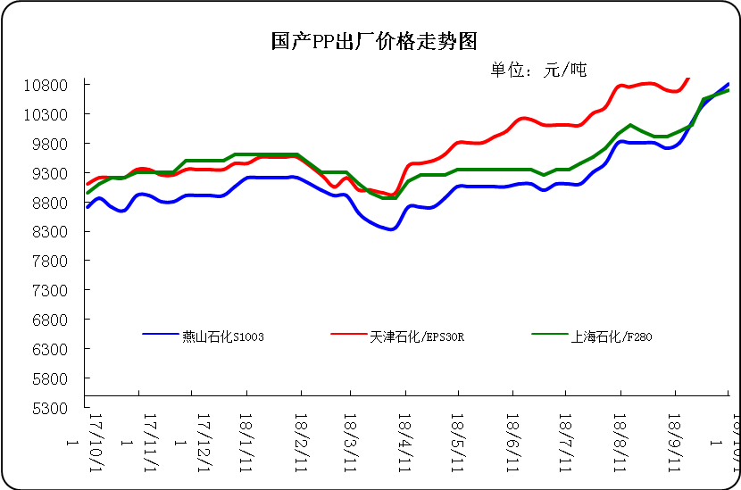

3、部分石化厂家装置情况
石化厂家 | 10月12日 | 产能（万吨/年）
齐鲁石化 | 产QCT20N，计划转产EPS30R | 7
燕山石化 | 一聚：产C5608 | 20
燕山石化 | 二聚：产PPR4220 | 4
燕山石化 | 三聚：昨天转产K9829H | 20
中原乙烯 | 新装置：产PPH-M16 | 10
中原乙烯 | 老装置：产PPB-M02 | 6
中沙天津 | 产EP548RQ | 45
天津联合 | 产EPS30R | 7
洛阳石化 | 老装置：2014年8月15日停车，该装置彻底停车 | 8
洛阳石化 | 新装置：产PPH-Y22 | 14
青岛炼化 | 产Z30S，计划明日转产FH-08 | 20
济南炼厂 | 产PPH-Y40(W28) | 12
上海石化 | 1PP：产M800E | 10
上海石化 | 2PP：产GM1600E | 10
上海石化 | 3PP：产M3000RH | 20
扬子石化 | 1PP装置A线：产J340，计划明日转产C180 | 10
扬子石化 | 1PP装置B线：12日起停车消缺三天 | 10
扬子石化 | 2PP装置：产PPB-M30-VH | 20
镇海炼化 | 1PP装置：产PPH-T03，计划明日转产M60T | 20
镇海炼化 | 2PP装置：产M02 | 30
九江石化 | 产T36F | 10
广州石化 | 一线：11月30日停车检修至元月8日开车 | 14
广州石化 | 二线：产CJS700 | 6
茂名石化 | 一线：产PPB-M02D | 17
茂名石化 | 二线：产N-Z30S | 30
茂名石化 | 三线：产K8003 | 20
北海炼化 | 11月23日起停车检修中，预计停车55天左右 | 20
福建联合 | 老装置：产T30S | 12
福建联合 | 新装置：一线产1100N，二线产1080K | 一线：33；二线：22
湛江东兴 | 产V30G | 14
钦州石化 | 产拉丝L5E89 | 20
海南炼厂 | 产T36F | 20
大庆石化 | 产T38F | 10
大庆炼化 | 老装置：产T30S | 30
大庆炼化 | 新装置：产V30G | 30
大连有机 | 新装置：产T30S | 20
大连有机 | 老装置A：产H39S-2 | 7
大连有机 | 老装置B：停车 | 5
大连西太 | 产T30S | 15
独山子石化 | 老装置一线：产EPS30R | 7
独山子石化 | 老装置二线：产V30S | 7
独山子石化 | 新装置一线：产K8003 | 30
独山子石化 | 新装置二线：产S1003 | 25
兰州石化 | 老装置：长期停车 | 5
兰州石化 | 新装置：产T28FE | 30

二、一周国内PP市场评述

1、一周国内PP市场分析及后市预测
本周PP市场回顾
本周市场价格接连探涨。周内国际原油市场中空好消息频繁交织，飓风临近导致美国墨西哥湾沿岸原油产量下降近20%，支撑油价上涨，但美股市全线重挫拖累原油，国际油价涨跌互现。周内前期，美国石油活跃钻井数下降以及伊朗即将受到美国方面的制裁原油产量预计将会下降为油价带来有效支撑，但沙特等主要产油国的增产计划仍是原油市场的不确定性因素，随后，有消息表示伊朗原油仍继续出口，市场受到伊朗石油出口将继续流动的压力，供应面有所放松，国际油价先跌后涨。周内后期，飓风临近令美国原油产量锐减为油价带来强劲支撑，不过伊朗制裁带来的供应缺口依然令人担心，同时美元回落也限制着油价的下行空间，加之美股市全线重挫拖累原油等风险资产承压下滑，国际油价涨跌不一。市场价格高位上行，期货大幅上涨，带动粉料现货报盘屡屡调涨，在假期期间炼厂丙烯库存并无大幅上涨，且各炼厂库存相对偏低，部分粉料工厂开工负荷或将提升，给丙烯市场带来一定利好支撑。目前市场来看，期货现货均上涨，提振粉料市场气氛，使得粉料价格积极跟涨，随着后期下游企业辛醇及环氧丙烷工厂检修，或将导致市场需求小幅缩减，但因供应面紧缺及期货大涨带来的利好影响，所以总体来说利大于空。目前主流市场报盘普遍已突破万元大关，市场整体交投氛围相对活跃，建议关注期货走势及下游接受程度。周末，均聚拉丝/注塑料主流报价在10800-11000元。国产共聚料在11400-12100元。进口共聚料在11800-12500元。
国内部分PP市场周价格对比
市场 | 厂家 | 牌号 | 级别 | 10月11日 | 9月27日
北京 | 呼石化 | T30S | 拉丝料 | 11200 | 10750
北京 | 燕山石化 | K8303 | 共聚料 | 11500 | 11250
余姚 | 镇海炼化 | T30S | 拉丝料 | 10600 | 10600
余姚 | 镇海炼化 | EPS30R | 共聚料 | 11250 | 11100
广州 | 广西石化 | L5E89 | 拉丝料 | 10101 | 9700
广州 | 茂名石化 | EPS30R | 共聚料 | 11550 | 11150
下周分析预测
国庆归来后首周，市场依旧延续节前高位形势，尤其是期货盘面的大幅上扬，给以市场做多信心。近期市场货源情况依旧偏紧，但随着后期石化装置的陆续正常开工，市场货源供应紧张局面或将改善，但仍需时日。本周虽处国庆长假归来后首周，但市场货源及库存并未因长假的影响导致严重地累库现象，反而日日调涨。国庆长假归来，期货盘面接连高开上扬提振业者心态，加之石化出厂价格接连调涨，成本支撑作用强劲，并且市场资源供应依旧偏紧，有部分商家已开始高价预售。国庆归来后下游有适量的补仓现象，但多谨慎观望，实际成交多维持商谈。预计下周市场价格多数整理，以消化本周涨幅为主。
2.国内市场PP价格走势图
- 国内PP拉丝料市场价格走势图
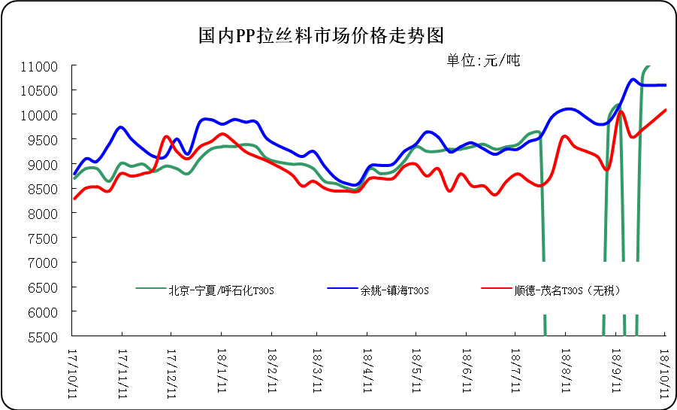

② 国内PP共聚市场价格走势图
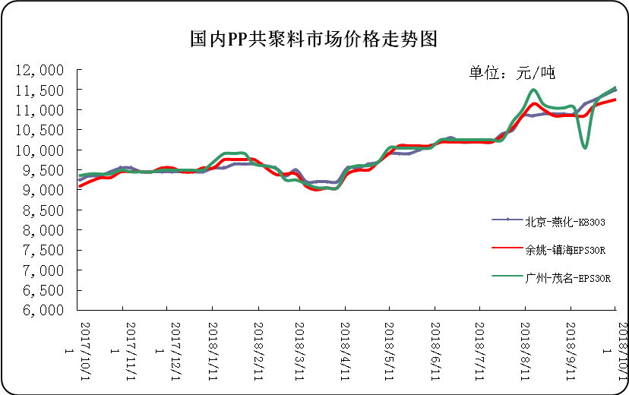

三、本周国际PP市场报价及走势图

1．一周国际PP市场价格汇总表
日期 | 类别 | FOB西北欧 | FD西北欧（合同价） | FAS休斯顿 | CFR远东 | CFR东南亚 | CFR东亚
2018-10-10 | PP纤维/注塑 | 1378-1382 | 1647-1651 | 1609-1631 | 1249-1251 | 1249-1251 | 1254-1256
2018-10-10 | IPP膜 | - | - | - | 1254-1256 | 1269-1271 | 1274-1276
2018-10-10 | BOPP | - | - | - | 1249-1251 | 1274-1276 | 1274-1276
2018-10-10 | PP共聚 | 1436-1440 | 1705-1709 | 1675-1697 | 1274-1276 | 1279-1281 | 1279-1281
备注 | 单位：美元/吨

2．国际PP市场价格走势图

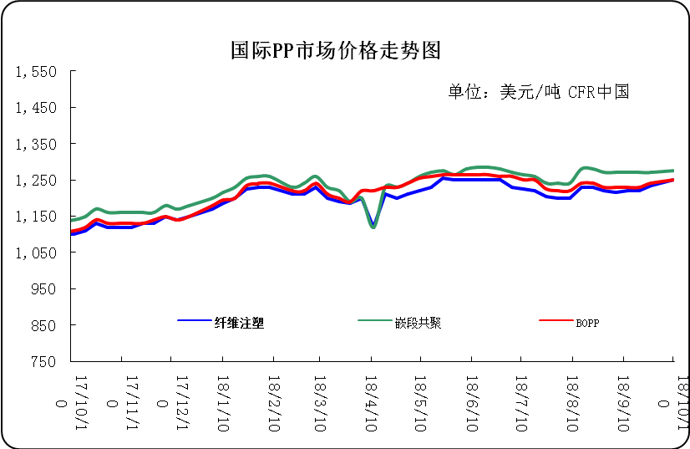

四、上游动态

1、国际原油期货价格走势图
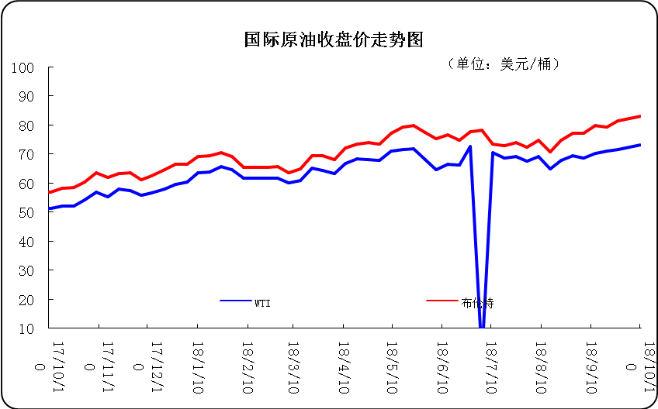

2、远东丙烯市场价格
日期 | FOB韩国 | CFR中国
10月10日 | 1134-1136 | 1199-1201
10月9日 | 1134-1136 | 1199-1201
10月8日 | 1134-1136 | 1179-1181
10月5日 | 1134-1136 | 1174-1176
10月4日 | 1134-1136 | 1174-1176
备注 | 美元/吨

3.亚洲丙烯价格走势图
